Proyecto

ReportaYA

Documento de la arquitectura del Software

Versión 1.0

Integrantes
Ordoñez Flores Enzo Fabrizio
Bellido Mera Eros Aaron Ricardo
Montenegro Carrillo Sebastian
Yance Valenzuela Anthony
Cabezas Diaz Renzo Edgar
Riveros Janampa Gustavo Adolfo

Historial de Revisiones

Fecha | Versión | Descripción | Autor
28/04/2018 | 1.0 | Inicio del documento

Contenido

1. Introducción 5
2. Alcance 5
3. siglas, acronimos, y abreviaturas 5
4. Identificación de Stakeholders 5
4.1 Descripción general 5
4.1 Tabla de Stakeholders 5
5. Metas de la arquitectura 5
6. Escenarios de atributo de calidad 7
7. Restricciones 8
8. Estilos arquitecturales 8
9. Vista funcional 8
9.1 Historias de Usuario 9
9.2 Historias de Usuario 9
9.3 Mapa de Historias 9
9.2 Razonamiento Arquitectónico 9
10. Vista lógica 9
10.1 Estructura General del Sistema 10
10.2. Componentes o Módulos Principales 10
10.3 Diagrama de Clases 10
10.3 Diagrama de Secuencia 10
10.3 Patrones de Diseño Utilizados 10
10.3 Razonamiento Arquitectónico 10
11. Vista de implementación 11
11.1 Estructura del Código Fuente 11
11.2 Frameworks, Bibliotecas y Dependencias 11
11.3 Diagrama de Componentes de Implementación 11
11.4 Razonamiento Arquitectónico 12
12. Vista de despliegue 12
12.1 Arquitectura de Despliegue 12
12.2 Topología del Sistema 12
12.3 Razonamiento Arquitectónico 13
12. Referencia Bibliográfica 13

1. Introducción
El presente documento describe la arquitectura de software de ReportaYA, una aplicación móvil orientada a que los ciudadanos puedan registrar y reportar incidencias urbanas que requieren atención por parte de la Municipalidad. Se detalla la organización técnica del sistema, sus componentes principales y las decisiones arquitectónicas adoptadas para asegurar características como usabilidad, disponibilidad, escalabilidad y seguridad. El objetivo es proporcionar a los stakeholders (especialmente al equipo municipal responsable de la recepción, evaluación y seguimiento de incidencias) una visión clara del funcionamiento interno de la solución y de cómo cada decisión arquitectónica contribuye al cumplimiento de los requisitos del proyecto.

2. Alcance
El presente documento establece y explica las decisiones arquitectónicas que sustentan el diseño y funcionamiento de ReportaYA, especificando las vistas funcional, lógica, de implementación y despliegue del sistema. También abarca los atributos de calidad, restricciones técnicas y estilos de arquitectura seleccionados. Este documento está dirigido principalmente a los equipos municipales y al personal técnico involucrado en el desarrollo, validación y operación del sistema, con el fin de ofrecer una comprensión clara y estructurada de cómo la solución ha sido diseñada para soportar el registro y la gestión de incidencias urbanas.

3. siglas, acrónimos, y abreviaturas
- API: Application Programming Interface
- REST: Representational State Transfer
- HTTP: Hypertext Transfer Protocol
- JSON: JavaScript Object Notation
- DTO: Data Transfer Object
- JPA: Java Persistence API
- ORM: Object-Relational Mapping
- DB: Database
- SQL: Structured Query Language
- JWT: JSON Web Token
- CRUD: Create, Read, Update, Delete
- MVC: Model-View-Controller
- CI/CD: Continuous Integration / Continuous Deployment
- Spring Boot: Framework utilizado para la construcción del backend en Java
- Maven: Herramienta para la gestión de dependencias y construcción del backend
- Docker: Plataforma de contenedorización utilizada en el proyecto
- Firebase: Servicio externo utilizado para funcionalidades específicas (notificaciones, almacenamiento, etc.)
- React Native (RN): Framework utilizado para el desarrollo de la aplicación móvil
- TS / TypeScript: Lenguaje tipado utilizado en el frontend
- UI: User Interface
- UX: User Experience

4. Identificación de Stakeholders

4.1 Descripción general
La identificación de stakeholders permite entender quiénes se relacionan directa o indirectamente con ReportaYA y qué necesidades deben ser consideradas en las decisiones de arquitectura. Reconocer estos grupos es fundamental para asegurar que el sistema cumpla con los requisitos funcionales, operativos y de calidad esperados, especialmente en un proyecto orientado al servicio ciudadano y gestionado principalmente por la Municipalidad.

4.1 Tabla de Stakeholders

Stakeholder | Rol / Descripción | Interés en el sistema | Expectativas de la arquitectura
Municipalidad | Entidad responsable de recibir, gestionar y resolver las incidencias reportadas por los ciudadanos. | Mejorar la atención ciudadana, optimizar tiempos de respuesta, centralizar datos. | Sistema estable, seguro, disponible y fácil de gestionar; comunicación clara entre frontend y backend.
Operadores municipales | Personal encargado de revisar, clasificar y asignar incidencias a los técnicos. | Interfaz ágil para revisar y filtrar reportes; notificaciones actualizadas. | Fluidez en las pantallas, buena organización de datos, consultas rápidas.
Técnicos municipales | Personal encargado de atender físicamente las incidencias asignadas. | Ver información clara de cada incidencia y actualizar su estado. | Acceso rápido a reportes, información precisa.
Ciudadanos | Usuarios móviles que registran incidencias urbanas desde la app. | Reportar problemas fácilmente y ver seguimiento del estado. | Aplicación intuitiva, segura, rápida y confiable; notificaciones claras.
Equipo de desarrollo | Desarrolladores del frontend y backend del sistema. | Implementar funcionalidades de forma ordenada y mantenible. | Arquitectura modular, uso de estándares, componentes bien definidos.
Equipo de soporte / infraestructura | Encargados del despliegue, mantenimiento y monitoreo del sistema. | Minimizar fallas y garantizar disponibilidad. | Backend dockerizado, logs claros, escalabilidad y facilidad de despliegue.
Administradores del sistema | Gestión de cuentas, permisos y configuración general. | Controlar acceso y roles dentro de la plataforma. | Mecanismo de autenticación seguro (JWT), estructura clara de roles y permisos.

5. Metas de la arquitectura
Las metas arquitecturales proporcionan la motivación y el fundamento de las decisiones de arquitectura. También definen cómo el sistema debe responder a los cambios a lo largo del tiempo.

MET01 | Modularidad
Meta | La aplicación debe estar organizada en módulos independientes (gestión de incidencias, cuentas de usuario, notificaciones, asignaciones, etc.), de manera que sea posible incorporar nuevos tipos de incidencias, roles municipales o flujos de atención sin afectar significativamente al resto del sistema.

MET02 | Escalabilidad
Meta | La arquitectura de software debe ser escalable para soportar un aumento progresivo de ciudadanos, operadores y municipios que utilicen ReportaYA, permitiendo distribuir la carga de trabajo y, de ser necesario, desplegar el sistema en infraestructuras más potentes o en la nube.

MET03 | Confiabilidad
Meta | El sistema debe registrar y mantener de forma confiable las incidencias reportadas, evitando la pérdida de información y asegurando la consistencia del estado de cada reporte (registrado, en revisión, atendido, cerrado), incluso ante fallos puntuales de red o del servidor.

MET04 | Interoperabilidad
Meta | La solución debe facilitar la integración con otros sistemas municipales (por ejemplo, plataformas internas de atención ciudadana, correo institucional o servicios de mapas), mediante APIs REST y formatos estándar de intercambio de datos.

MET05 | Disponibilidad
Meta | El sistema debe estar disponible para que los ciudadanos puedan registrar incidencias en cualquier momento del día, y debe ofrecer un nivel de servicio adecuado durante los horarios de atención de la Municipalidad, minimizando las interrupciones y ventanas de mantenimiento.

MET06 | Usabilidad
Meta | La aplicación móvil y las interfaces utilizadas por operadores y técnicos deben ser sencillas de usar, con flujos claros y mensajes entendibles, de modo que tanto ciudadanos como personal municipal puedan realizar sus tareas sin necesidad de capacitación extensa.

MET07 | Seguridad
Meta | El sistema debe proteger los datos personales de los usuarios y la información de las incidencias mediante mecanismos de autenticación y autorización adecuados (por ejemplo, JWT y gestión de roles), asegurando que solo personal autorizado pueda acceder a información sensible o modificar estados de los reportes.

6. Escenarios de atributo de calidad
A continuación se describen algunos escenarios de atributos de calidad relevantes para la arquitectura de ReportaYA. Cada escenario detalla cómo debe comportarse el sistema frente a ciertas condiciones, considerando especialmente la confiabilidad, disponibilidad, usabilidad, desempeño y seguridad.

La lista de atributos de calidad son los siguientes:

Escenario de atributo de calidad | AC001
Atributo de calidad | Confiabilidad
Nombre | Registro de incidencia ante falla temporal de red
Fuente del estímulo | Ciudadano
Estímulo | El ciudadano intenta registrar una incidencia, pero su conexión a internet presenta una caída temporal durante el envío.
Entorno | Aplicación móvil ejecutándose en un dispositivo con conectividad inestable.
Artefacto | Aplicación móvil, módulo de envío de incidencias y API REST del backend.
Respuesta | La aplicación debe manejar la caída temporal, reintentar el envío o almacenar el reporte de forma local para enviarlo cuando la conexión se restablezca, asegurando que la incidencia no se pierda.
Medida de la respuesta | Porcentaje de incidencias enviadas exitosamente pese a fallas temporales de red (por ejemplo, ≥ 98%).

Escenario de atributo de calidad | AC002
Atributo de calidad | Disponibilidad
Nombre | Registro de incidencia en horario de alta demanda
Fuente del estímulo | Ciudadano
Estímulo | El ciudadano intenta registrar una nueva incidencia urbana desde la aplicación móvil en un horario de alta concurrencia (por ejemplo, inicio de jornada laboral).
Entorno | Sistema en operación normal, con múltiples usuarios concurrentes reportando incidencias.
Artefacto | Aplicación móvil y servicio REST de registro de incidencias.
Respuesta | El sistema debe aceptar el reporte, almacenarlo correctamente y devolver una confirmación al ciudadano sin presentar errores ni caídas del servicio.
Medida de la respuesta | Porcentaje de solicitudes de registro atendidas exitosamente (≥ 99%) durante periodos de alta demanda.

Escenario de atributo de calidad | AC003
Atributo de calidad | Usabilidad
Nombre | Registro de incidencia por un usuario nuevo
Fuente del estímulo | Ciudadano que usa la aplicación por primera vez.
Estímulo | El ciudadano descarga la aplicación, se registra y quiere reportar su primera incidencia.
Entorno | Aplicación instalada correctamente en un dispositivo móvil compatible.
Artefacto | Interfaz de registro, pantalla de reporte de incidencias y flujo de navegación principal.
Respuesta | El usuario debe lograr completar el registro y enviar una incidencia sin necesitar ayuda externa ni consultar un manual.
Medida de la respuesta | Porcentaje de usuarios nuevos que completan el flujo de registro y reporte en su primer intento, en un tiempo razonable (por ejemplo, ≤ 5 minutos).

Escenario de atributo de calidad | AC004
Atributo de calidad | Desempeño
Nombre | Consulta de incidencias por parte de un operador municipal
Fuente del estímulo | Operador municipal
Estímulo | El operador solicita la lista de incidencias pendientes de atención, filtradas por distrito o tipo de incidencia.
Entorno | Backend en producción con una cantidad considerable de incidencias registradas.
Artefacto | Endpoint REST de consulta de incidencias y base de datos.
Respuesta | El sistema debe devolver la lista filtrada de incidencias de forma rápida, sin bloqueos ni tiempos de espera excesivos.
Medida de la respuesta | Tiempo de respuesta de la consulta (por ejemplo, ≤ 2 segundos para una carga típica de datos).

Escenario de atributo de calidad | AC005
Atributo de calidad | Seguridad
Nombre | Acceso no autorizado al panel de gestión municipal
Fuente del estímulo | Usuario no autenticado o con credenciales inválidas.
Estímulo | El usuario intenta acceder a los endpoints o pantallas reservadas para operadores o técnicos municipales.
Entorno | Sistema en operación normal, con mecanismo de autenticación basado en tokens (por ejemplo, JWT).
Artefacto | Módulo de autenticación, middleware de seguridad y control de roles/permiso.
Respuesta | El sistema debe negar el acceso, devolver un mensaje de error apropiado y no exponer información sensible.
Medida de la respuesta | Porcentaje de intentos de acceso no autorizado bloqueados correctamente (idealmente 100%).

7. Restricciones
Las restricciones son decisiones de diseño de la arquitectura que ya han sido tomadas. Una restricción es básicamente una prohibición de lo que podrías hacer en tu solución de software, la importancia de éstas, radica en considerarlas desde el primer instante en que se empieza a elaborar una arquitectura para la solución tecnológica de un problema.

R01 | Lenguaje y Framework del Backend
Restriccion | El backend debe desarrollarse utilizando Java 17 y el framework Spring Boot 3, siguiendo la estructura por capas implementada (controller, service, repository, model), ya que esta decisión ya forma parte del diseño base del proyecto.

R02 | Base de Datos Relacional
Restriccion | El sistema debe utilizar PostgreSQL como base de datos principal para el entorno de producción, conforme a las dependencias incluidas en el proyecto y la configuración del servidor.

R03 | Framework de Desarrollo Móvil
Restriccion | La aplicación móvil debe ser desarrollada utilizando React Native CLI, debido a la integración necesaria con módulos nativos para geolocalización, manejo de imágenes, permisos del dispositivo y notificaciones push, los cuales no son compatibles con Expo Managed Workflow.

R04 | Estándar de Comunicación Cliente–Servidor
Restriccion | La comunicación entre la aplicación móvil y el backend debe realizarse mediante servicios REST, utilizando JSON como formato estándar de intercambio de datos.

R05 | Mecanismo de Autenticación
Restriccion | La autenticación y autorización deben implementarse utilizando JWT (JSON Web Tokens), según las dependencias presentes en el proyecto (jjwt-api, jjwt-impl, jjwt-jackson).

R06 | Persistencia y Acceso a Datos
Restriccion | El backend debe utilizar Spring Data JPA con Hibernate para el mapeo objeto-relacional, conforme a la estructura de entidades y repositorios definida en el sistema.

R07 | Integración con Firebase
Restriccion | El proyecto debe utilizar Firebase Admin SDK en el backend para el envío de notificaciones push a los dispositivos móviles y para la gestión de tokens de mensajería, de acuerdo con las dependencias incluidas (firebase-admin:9.2.0).

R08 | Librerías Nativas en la Aplicación Móvil
Restriccion | La aplicación móvil debe mantener el uso de módulos nativos como react-native-geolocation-service, react-native-maps, react-native-image-picker y @react-native-firebase/messaging, lo cual requiere conservar la configuración actual basada en React Native CLI.

R09 | Gestión de Dependencias
Restriccion | El backend debe utilizar Maven para la gestión de dependencias, mientras que el frontend debe utilizar Node.js con npm para la configuración del proyecto.

8. Estilos arquitecturales

Estilo | Justificación
Arquitectura Cliente–Servidor | Permite separar claramente la aplicación móvil (cliente) del backend, centralizando la gestión de incidencias y facilitando el acceso desde múltiples dispositivos.
Arquitectura por Capas (Layered Architecture) | Mejora la mantenibilidad, facilita pruebas unitarias y separa responsabilidades en controladores, servicios, repositorios y modelos, acorde a las buenas prácticas de Spring Boot.
Servicios REST | Proporciona un estilo estándar de comunicación HTTP/JSON entre la app móvil y el backend, logrando bajo acoplamiento y alta escalabilidad.
Patrón MVC (en el backend) | Organiza la aplicación en Modelo–Vista–Controlador, manteniendo claridad en responsabilidades y favoreciendo la extensión de funcionalidades.
Integración con Servicios Externos (Firebase) | Permite enviar notificaciones push confiables a los usuarios y gestionar tokens de mensajería para alertas en tiempo real.
Arquitectura Nativa en la App Móvil (React Native CLI) | Permite usar módulos nativos (geolocalización, mapa, cámara, permisos, notificaciones) que no funcionan en Expo y son esenciales para ReportaYA.

9. Vista funcional
La vista funcional de ReportaYA presenta los requisitos funcionales más relevantes que influyen directamente en el diseño de la arquitectura del sistema. Estas funcionalidades representan los procesos clave que permiten a los ciudadanos registrar incidencias urbanas, a la Municipalidad gestionarlas eficientemente y a los técnicos de campo atenderlas. La selección de estas funcionalidades se realiza considerando su importancia para el correcto funcionamiento del sistema, su uso frecuente y su impacto en atributos de calidad como disponibilidad, desempeño, usabilidad y confiabilidad. La vista funcional resume cómo los diferentes roles interactúan con el sistema y qué capacidades mínimas deben estar presentes para que este pueda operar de manera efectiva.

9.1 Historias de Usuario
HU-A3 | Recuperación de contraseña
Descripción | Como usuario, quiero recuperar mi contraseña para reingresar a la app.

HU-A4 | Gestión de usuarios municipales
Descripción | Como ADMIN, quiero crear y listar usuarios municipales y asignar roles.

HU-R2 | Seguimiento del estado y notificaciones push
Descripción | Como CIUDADANO, quiero ver el estado de mis reportes y recibir notificaciones cada vez que cambie.

HU-V1 | Mapa de reportes con filtros y leyenda
Descripción | Como usuario autenticado, quiero ver reportes en el mapa, filtrarlos y entender su estado y tipo.

HU-V2 | Detalle de reporte
Descripción | Como usuario autenticado, quiero ver el detalle completo de un reporte, incluyendo ubicación, fotos, historial y comentarios.

HU-M1 | Validar reportes pendientes (dashboard)
Descripción | Como OPERADOR_MUNICIPAL, quiero ver y validar reportes que están en estado PENDIENTE_VALIDACION.

HU-M2 | Triaje: priorizar y asignar técnico
Descripción | Como OPERADOR_MUNICIPAL, quiero asignar prioridad y un técnico de campo a los reportes aprobados.

HU-M3 | Cerrar reporte (control de calidad)
Descripción | Como OPERADOR_MUNICIPAL, quiero revisar reportes en estado RESUELTA y cerrarlos oficialmente.

HU-C1 | Mis tareas y actualización de estado
Descripción | Como TECNICO_CAMPO, quiero ver mis tareas asignadas y actualizar sus estados mientras tengo conexión a internet.

HU-C2 | Cierre con evidencias y comentarios
Descripción | Como TECNICO_CAMPO, quiero adjuntar evidencias y comentarios para marcar un reporte como RESUELTA.

HU-AN1 | Tabla agregada por distrito con filtros
Descripción | Como OPERADOR_MUNICIPAL o ADMIN, quiero ver agregados por distrito y filtrar por estado, zona y prioridad.

9.2 Historias de Usuario
- Recuperación de contraseña
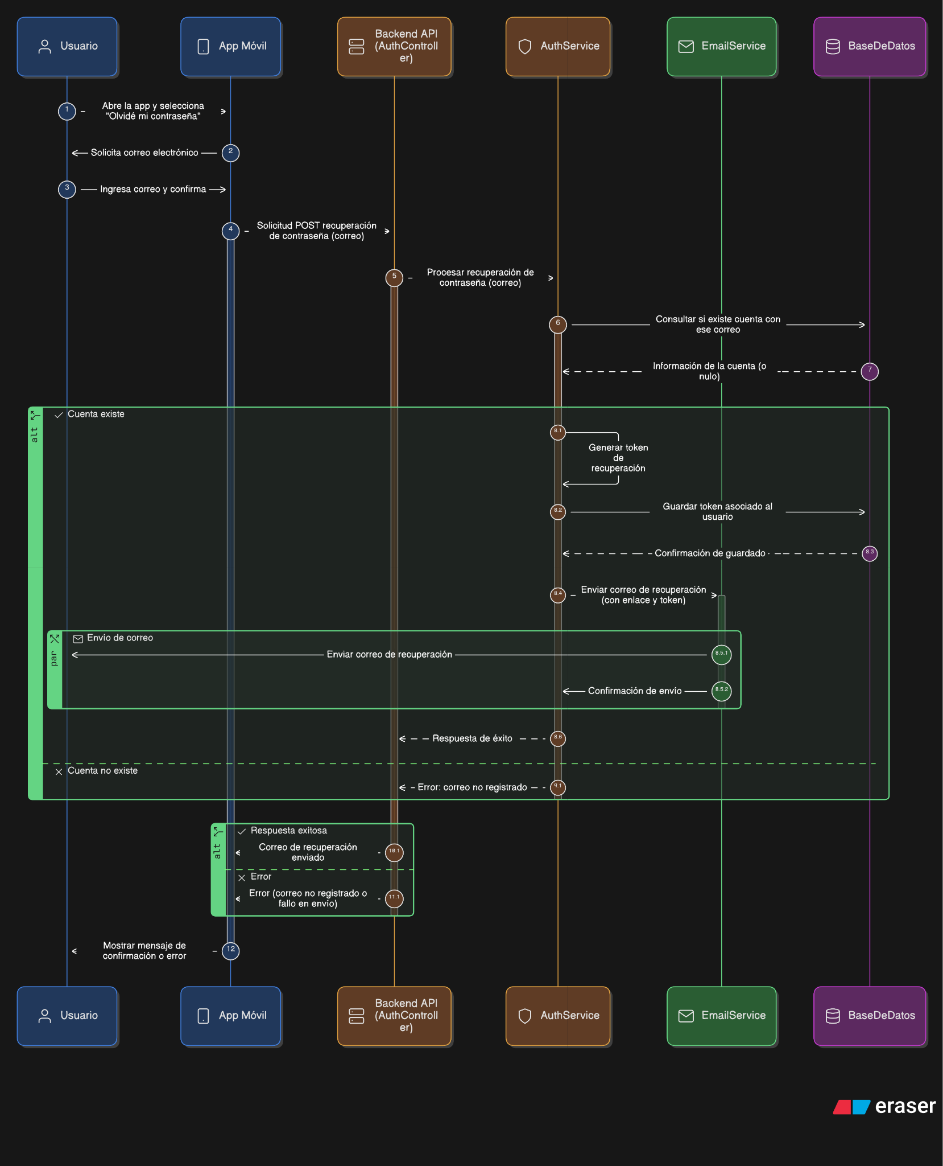
- Seguimiento de estado + notificaciones push
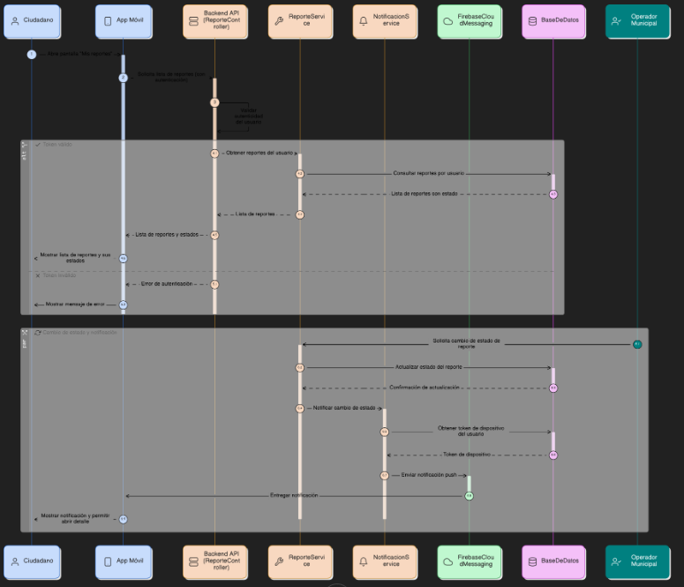

- Flujo completo municipal: validar, asignar técnico, actualizar y cerrar reporte
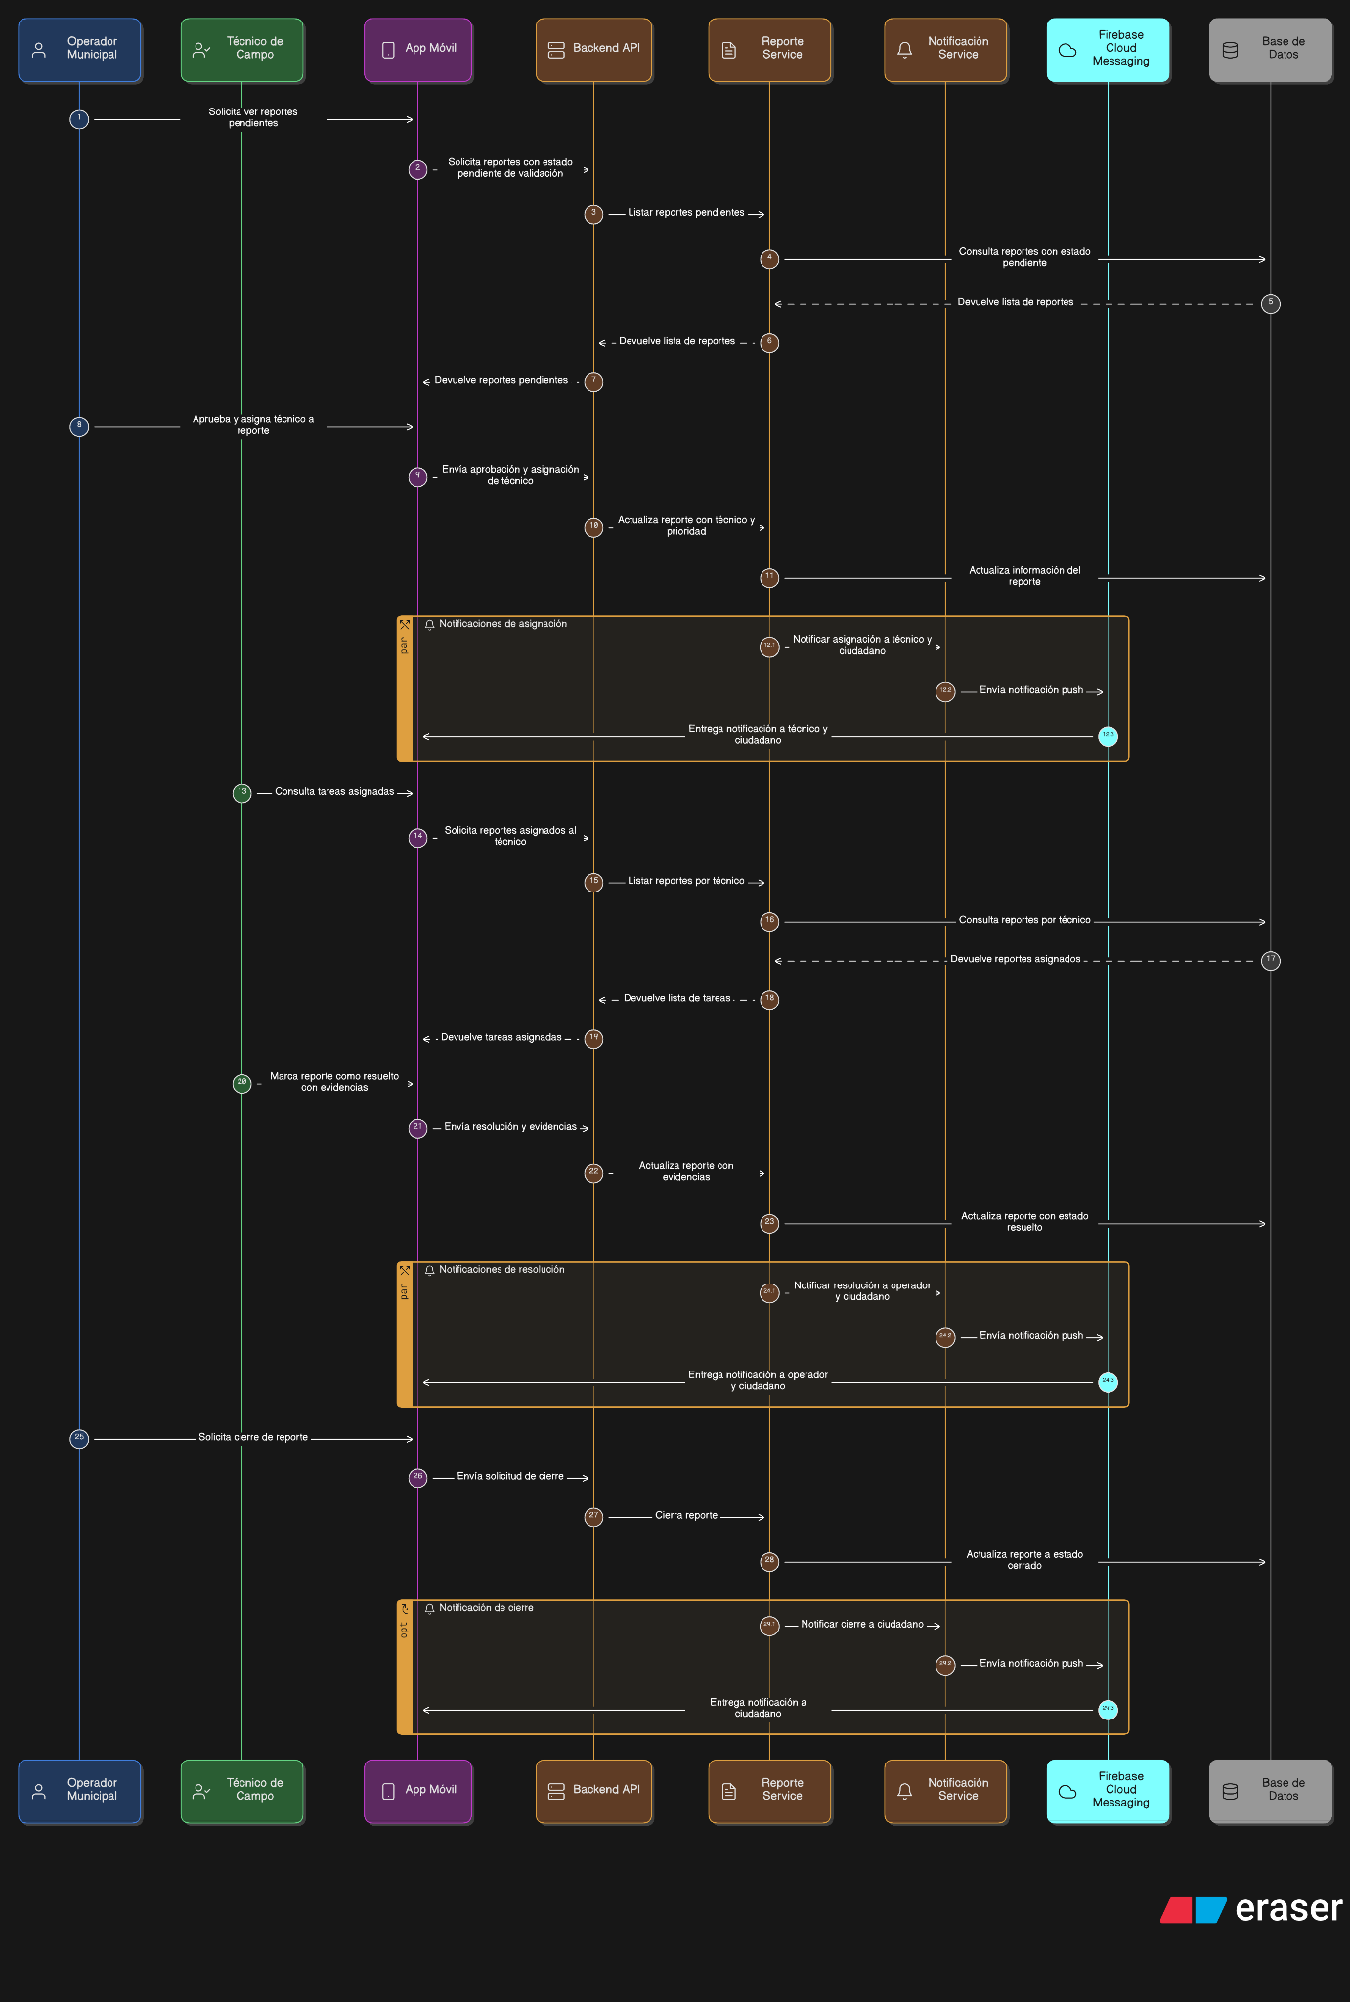

9.3 Mapa de Historias
El siguiente mapa de historias presenta una organización jerárquica de las funcionalidades principales del sistema ReportaYA, clasificando las historias de usuario seleccionadas según su módulo funcional. Esta estructura permite visualizar cómo se agrupan las capacidades del sistema en niveles superiores (épicas) y cómo estas se descomponen en funcionalidades específicas representadas por las historias de usuario.
Épica 1: Autenticación y Gestión de Usuarios
Funcionalidad 1.1 – Recuperación de credenciales
- HU-A3: Recuperación de contraseña (mejorada)
Como usuario, quiero recuperar mi contraseña para reingresar a la app.
Funcionalidad 1.2 – Administración de cuentas municipales
- HU-A4: Gestión de usuarios municipales
Como ADMIN, quiero crear/listar usuarios municipales y asignar roles.
Épica 2: Reportes del Ciudadano
Funcionalidad 2.1 – Seguimiento del reporte
- HU-R2: Seguimiento del estado y notificaciones push
Como CIUDADANO, quiero ver el estado de mis reportes y recibir notificaciones en cada cambio.
Épica 3: Visualización de Reportes
Funcionalidad 3.1 – Exploración en el mapa
- HU-V1: Mapa de reportes con filtros y leyenda
Como usuario autenticado, quiero ver reportes en el mapa, filtrarlos y entender su estado o tipo.
Funcionalidad 3.2 – Visualización detallada
- HU-V2: Detalle de reporte
Como usuario autenticado, quiero ver el detalle completo de un reporte.
Épica 4: Gestión Municipal de Reportes
Funcionalidad 4.1 – Validación inicial
- HU-M1: Validar reportes pendientes
Como OPERADOR_MUNICIPAL, quiero ver y validar reportes en estado PENDIENTE_VALIDACION.
Funcionalidad 4.2 – Priorización y asignación
- HU-M2: Triaje: priorizar y asignar
Como OPERADOR_MUNICIPAL, quiero asignar prioridad y un técnico de campo.
Funcionalidad 4.3 – Cierre del reporte
- HU-M3: Cerrar reporte (control de calidad)
Como OPERADOR_MUNICIPAL, quiero revisar reportes RESUELTA y cerrarlos oficialmente.
Épica 5: Operaciones de Campo
Funcionalidad 5.1 – Gestión de tareas asignadas
- HU-C1: Mis tareas y actualización de estado
Como TECNICO_CAMPO, quiero ver mis tareas y actualizar estados con conexión a internet.
Funcionalidad 5.2 – Evidencias en campo
- HU-C2: Cierre con evidencias y comentarios
Como TECNICO_CAMPO, quiero adjuntar evidencias y comentarios para marcar un reporte como RESUELTA.
Épica 6: Analítica y Reportes Globales
Funcionalidad 6.1 – Agregados por distrito
- HU-AN1: Tabla agregada por distrito con filtros
Como OPERADOR_MUNICIPAL o ADMIN, quiero ver agregados por distrito y filtrar por estado, zona y prioridad.

9.4 Razonamiento Arquitectónico
La vista funcional de ReportaYA se construyó tomando como referencia el flujo completo de atención de incidencias urbanas, identificando primero las funcionalidades esenciales que permiten registrar, validar, asignar, atender y cerrar un reporte. Estas actividades representan el núcleo operativo del sistema, por lo que se priorizaron las historias de usuario asociadas a dicho ciclo, garantizando que la arquitectura responda adecuadamente a los procesos que más impacto tienen en el servicio.
Con el fin de mantener una estructura clara y coherente, las historias se agruparon en épicas según los dominios funcionales y los roles involucrados: autenticación, reportes del ciudadano, visualización, gestión municipal, operaciones de campo y analítica. Esta organización facilita la identificación de responsabilidades, la separación de funcionalidades y la trazabilidad entre las necesidades de los usuarios y los componentes del sistema.
Asimismo, estas agrupaciones se integraron con las decisiones arquitectónicas definidas para el proyecto. El backend utiliza una arquitectura por capas en Spring Boot, lo que permite mapear de forma ordenada controladores, servicios y repositorios a cada conjunto funcional. La comunicación mediante servicios REST asegura la interacción eficiente entre el frontend en React Native y el backend. La integración con Firebase para las notificaciones push y el almacenamiento centralizado en PostgreSQL complementan las necesidades funcionales de trazabilidad, actualización de estados y comunicación en tiempo real con los ciudadanos.
De esta manera, la organización funcional no solo refleja la lógica del proceso municipal, sino que está directamente alineada con la arquitectura técnica seleccionada. Esto permite que el sistema sea mantenible, escalable y coherente, asegurando que cada historia de usuario cuente con el soporte tecnológico necesario para funcionar correctamente dentro de la solución.

10. Vista lógica
La vista lógica describe la estructura interna del sistema ReportaYA, organizando sus principales módulos y la manera en que se relacionan para implementar las funcionalidades del software. Esta vista permite entender cómo se distribuyen las responsabilidades dentro del sistema, cómo se agrupan los componentes y cómo colaboran para soportar el ciclo completo de atención de incidencias urbanas. De esta forma, se establece una base clara para analizar el comportamiento del sistema, su mantenibilidad y la forma en que los distintos elementos contribuyen a la arquitectura general.

10.1 Estructura General del Sistema
El sistema ReportaYA se organiza en tres capas principales que estructuran su funcionamiento lógico: presentación, negocio y persistencia.
La capa de presentación está compuesta por la aplicación móvil desarrollada en React Native, mediante la cual interactúan los distintos actores del sistema. Esta capa se encarga de mostrar las interfaces, manejar la navegación, obtener datos del usuario y comunicarse con el backend a través de servicios REST.
La capa de negocio se implementa en el backend mediante Spring Boot e integra los controladores, servicios y reglas que gobiernan el ciclo de vida de los reportes. En esta capa se procesan las validaciones, los cambios de estado, la asignación de prioridades y técnicos, así como la integración con Firebase para el envío de notificaciones push.
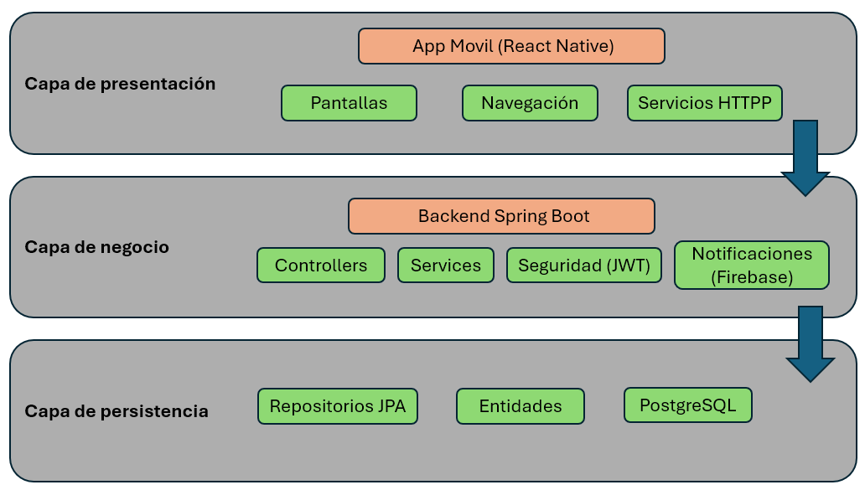
Finalmente, la capa de persistencia está formada por los repositorios basados en Spring Data JPA y por la base de datos PostgreSQL, donde se almacenan usuarios, reportes, historiales de estado, evidencias y asignaciones. Esta capa asegura la integridad y trazabilidad de la información que maneja el sistema.

10.2. Componentes o Módulos Principales
El sistema ReportaYA se organiza en un conjunto de módulos lógicos que permiten estructurar las funcionalidades del software de manera clara y mantenible. Cada módulo agrupa responsabilidades específicas y se relaciona con los demás a través de interfaces bien definidas.

a. Módulo de Autenticación y Usuarios
Gestiona el inicio de sesión, recuperación de contraseña y administración de cuentas municipales. Incluye la validación de credenciales, generación y verificación de tokens JWT, asignación de roles (CIUDADANO, OPERADOR_MUNICIPAL, TECNICO_CAMPO, ADMIN) y manejo de accesos según permisos.
b. Módulo de Reportes
Administra la creación y consulta de incidencias urbanas registradas por los ciudadanos. Gestiona datos como descripción, ubicación, evidencia multimedia, estado actual y número de reporte. También se encarga de registrar el historial de cambios para asegurar trazabilidad.
c. Módulo de Visualización
Permite la exploración y representación de reportes en un mapa interactivo. Incluye funcionalidades de filtrado por estado, tipo de problema o prioridad, así como la visualización detallada del reporte seleccionado. En la app móvil utiliza librerías nativas de mapas y geolocalización.
d. Módulo de Gestión Municipal
Contiene las operaciones administrativas realizadas por el operador municipal: validación de reportes, aprobación o rechazo con motivo, asignación de prioridades y derivación de tareas al técnico de campo. Administra reglas de negocio asociadas al triaje y al seguimiento institucional.
e. Módulo de Operaciones de Campo
Utilizado por los técnicos, permite visualizar tareas asignadas, actualizar estados (ASIGNADA, EN_PROCESO, RESUELTA) y adjuntar evidencias. Considera validaciones como conectividad requerida y límites de tamaño/tipo de los archivos subidos.
f. Módulo de Notificaciones
Centraliza el envío de alertas push a través de Firebase Cloud Messaging. Se activa automáticamente cuando el estado de un reporte cambia, enviando mensajes a ciudadanos, operadores o técnicos según corresponda. Asegura comunicación oportuna durante todo el ciclo del reporte.
g. Módulo de Persistencia
Conformado por entidades JPA, repositorios y la base de datos PostgreSQL. Administra la estructura relacional del sistema, consultas, almacenamiento de información y relaciones entre usuarios, reportes, evidencias, asignaciones y estados.

10.3 Diagrama de Clases
El diagrama de clases de ReportaYA representa el modelo de dominio principal del sistema y permite visualizar cómo se estructuran los datos y las reglas de negocio. En él se definen las entidades centrales (como Usuario/Cuenta, Reporte, Asignación, Comentario, Multimedia, Ubicación y Notificación), sus atributos más relevantes y las relaciones entre ellas (herencia, asociaciones y composiciones).

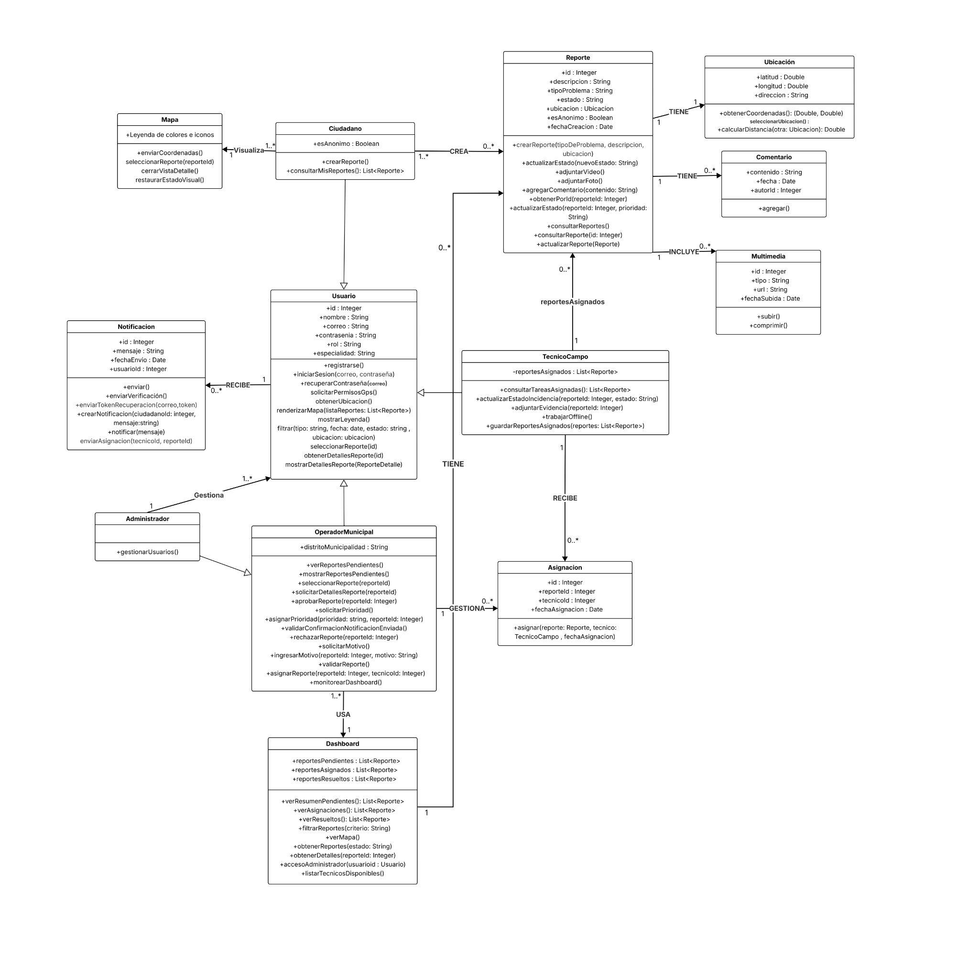

10.4 Diagrama de Secuencia
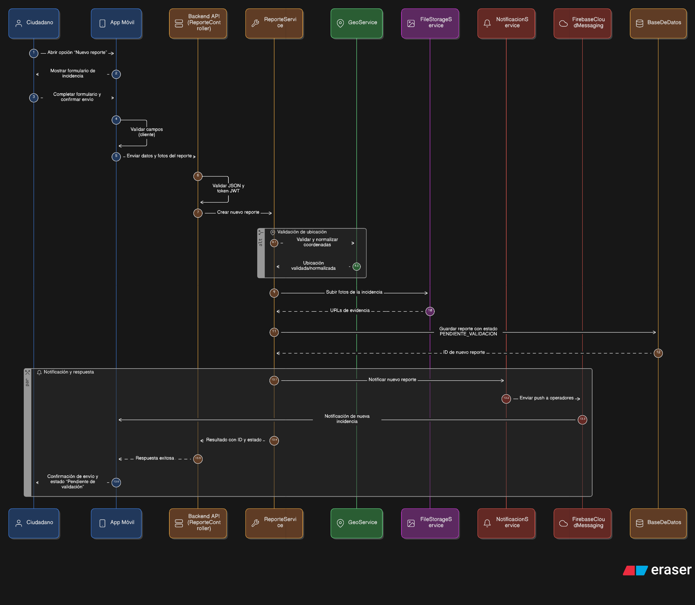

10.5 Patrones de Diseño Utilizados
En ReportaYA se han aplicado diversos patrones de diseño y estilos arquitecturales que buscan mejorar la mantenibilidad, extensibilidad y claridad del código.

MVC / Arquitectura por capas (Controller – Service – Repository – Model)
El backend está organizado siguiendo un esquema similar a MVC: los controllers exponen endpoints REST y reciben/retornan DTOs; la capa service concentra la lógica de negocio; y la capa repository se encarga del acceso a datos mediante Spring Data JPA. Esta separación de responsabilidades reduce el acoplamiento, facilita las pruebas unitarias y permite evolucionar la lógica de negocio sin afectar directamente a la API ni a la persistencia.

Repository
Cada entidad principal (por ejemplo, Cuenta, Persona, Reporte) cuenta con un Repository dedicado que encapsula las operaciones CRUD y las consultas específicas. Este patrón abstrae los detalles de la base de datos (PostgreSQL) y permite que la lógica de negocio trabaje con objetos de dominio en lugar de sentencias SQL, mejorando la legibilidad y facilitando cambios futuros en la capa de persistencia.

DTO (Data Transfer Object)
Para desacoplar el modelo de dominio de la capa de presentación se utilizan DTOs en las peticiones y respuestas de los controladores (por ejemplo, DTOs para creación de usuarios municipales y para respuestas hacia el frontend). Esto evita exponer directamente las entidades JPA, permite controlar qué campos se envían al cliente y simplifica la validación y la evolución de la API sin romper contratos existentes.

Factory / Abstract Factory para tipos de Cuenta
La creación de cuentas para los distintos roles (CIUDADANO, OPERADOR_MUNICIPAL, TECNICO_CAMPO, ADMIN) se realiza mediante una familia de Factories (CuentaFactory y sus implementaciones concretas), coordinadas por un CuentaFactoryProvider. Este esquema sigue el patrón Abstract Factory, centralizando la lógica de instanciación y permitiendo agregar nuevos tipos de cuentas en el futuro con cambios mínimos en la lógica de negocio, lo que aporta extensibilidad y coherencia en la creación de objetos.

Inversión de Control y Dependency Injection (a través de Spring)
Aunque es provisto por el framework, se aprovecha el patrón de Inversión de Control (IoC) y Dependency Injection para gestionar la creación de servicios, repositorios y componentes (como las factories). Esto reduce el acoplamiento entre clases, facilita las pruebas unitarias y simplifica la configuración de dependencias como el PasswordEncoder o la integración con Firebase.

11.1 Estructura del Código Fuente
El código fuente de ReportaYA se organiza siguiendo una estructura estándar de proyectos Spring Boot con Maven, basada en paquetes por responsabilidad y en una clara separación entre capas de presentación, negocio y persistencia.

/ReportaYA-Backend
├── pom.xml
├── Dockerfile
├── /diagrams
└── /src
├── /main
│ ├── /java
│ │ └── /com/ulima/incidenciaurbana
│ │ ├── IncidenciaUrbanaApplication.java
│ │ ├── /config
│ │ ├── /controller
│ │ ├── /dto
│ │ ├── /exception
│ │ ├── /factory
│ │ ├── /model
│ │ ├── /repository
│ │ └── /service
│ │ └── /impl
│ └── /resources
│ ├── application.properties
│ └── archivo de configuración adicional
└── /test
└── /java
└── /com/ulima/incidenciaurbana
└── pruebas unitarias y de integración

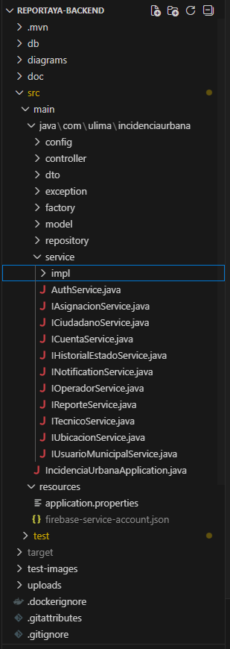
Descripción de los principales paquetes y carpetas

pom.xml
Archivo de configuración de Maven. Define dependencias (Spring Boot, Spring Data JPA, JWT, Firebase, PostgreSQL, H2, etc.), versión de Java (17) y plugins de compilación/ejecución.

/src/main/java/com/ulima/incidenciaurbana
Contiene todo el código fuente del backend.

IncidenciaUrbanaApplication.java
Clase principal anotada con @SpringBootApplication, punto de entrada de la aplicación.

/config
Clases de configuración transversal del sistema (por ejemplo, seguridad, JWT, configuración de Firebase, PasswordEncoder, CORS, etc.). Aquí se definen beans reutilizables y parámetros globales.

/controller
Controladores REST (@RestController) que exponen los endpoints de la API. Reciben peticiones HTTP desde la app móvil, validan DTOs de entrada y delegan la lógica a la capa de servicios.

/dto
Objetos de transferencia de datos (Data Transfer Objects) utilizados en las peticiones y respuestas (por ejemplo, DTOs de login, creación de usuario municipal, respuestas compactas de reportes). Permiten desacoplar las entidades JPA del contrato de la API.

/exception
Clases de excepciones personalizadas y manejadores globales (por ejemplo, @ControllerAdvice) para devolver mensajes de error consistentes al cliente.

/factory
Implementación del patrón Abstract Factory para la creación de distintos tipos de cuentas (Ciudadano, OperadorMunicipal, TecnicoCampo, AdminMunicipal). Incluye interfaces y factories concretos, así como el CuentaFactoryProvider que selecciona la factory adecuada.

/model
Entidades de dominio anotadas con JPA (@Entity), como Cuenta, Persona, Reporte, Tecnico, OperadorMunicipal, AdminMunicipal, etc. Aquí se definen los atributos, relaciones (herencia, asociaciones) y parte de las reglas de negocio básicas.

/repository
Interfaces que extienden JpaRepository u otras interfaces de Spring Data JPA. Encapsulan el acceso a la base de datos (PostgreSQL/Neon), exponiendo operaciones CRUD y consultas específicas (por ejemplo, búsqueda por usuario, correo, estado, etc.).

/service
Interfaces de la capa de negocio (por ejemplo, IAuthService, IReporteService, IUsuarioMunicipalService) que describen las operaciones que ofrece el dominio: autenticación, gestión de cuentas, recuperación de contraseña, gestión de reportes, etc.

/service/impl
Implementaciones concretas de las interfaces de servicio. Aquí se concentra la lógica de negocio: validaciones, uso de factories, encriptación de contraseñas, integración con repositorios y servicios externos (como Firebase).

/src/main/resources
Archivos de configuración y recursos estáticos.

application.properties
Configuración de la aplicación (cadena de conexión a PostgreSQL/Neon, propiedades de JPA, parámetros de seguridad, etc.).
Otros archivos de recursos que puedan ser necesarios (plantillas de correo, configuraciones adicionales.).

/src/test/java/com/ulima/incidenciaurbana
Contiene las clases de pruebas unitarias y de integración, organizadas en paquetes similares a los de main para facilitar la localización de las pruebas asociadas a cada componente.

/diagrams
Carpeta auxiliar donde se almacenan diagramas de arquitectura (diagramas de clases, secuencia, despliegue, etc.) utilizados como soporte del documento de arquitectura.

FRONTEND:

/ReportaYA-Frontend
/android
/ios
/node_modules
/src
/components
/context
/navigation
/screens
/servicios
/styles
/types
/_tests__
/.bundle
/.expo
/.vscode
.eslintrc.js
.gitignore
.prettierrc.js
.watchmanconfig
app.json
App.tsx
babel.config.js
Gemfile
index.js
jest.config.js
metro.config.js
package.json
package-lock.json
requests.http
SERVICIOS-ENDPOINTS.md
TECNICOS.md
(otros archivos .md de documentación)

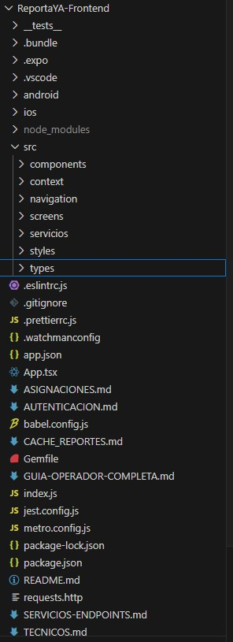

Descripción de carpetas y archivos relevantes:

android / ios
Proyectos nativos generados por React Native CLI. Contienen el código específico de Android (Gradle, Manifest, etc.) y iOS (Xcode project, Info.plist). Permiten compilar la app para cada plataforma y manejar permisos nativos (cámara, ubicación, notificaciones, etc.).

node_modules
Dependencias instaladas vía npm. Incluye React, React Native, librerías de navegación, mapas, geolocalización, Firebase, etc.

src/
Carpeta principal del código de la app. Aquí se concentra toda la lógica de presentación, navegación, servicios y tipos.

src/components/
Componentes reutilizables de UI (botones, cards de reporte, headers, modales, inputs, etc.).
Ayudan a mantener una interfaz consistente y facilitan la reutilización.

src/context/
Implementa Context API de React para manejar estado global (por ejemplo: usuario autenticado, token JWT, filtros activos en el mapa, etc.).

src/navigation/
Configuración de la navegación de la app (stacks, tabs, navegación por pantalla, rutas protegidas).
Aquí se orquesta el flujo entre pantallas como Login, Mapa de Reportes, Detalle, Mis Tareas, etc.

src/screens/
Pantallas principales de la aplicación, cada una asociada a casos de uso clave:
Login, Registro, Recuperación de contraseña.
Mapa de incidencias, Detalle de reporte
Panel de operador municipal.
Pantallas de tareas del técnico de campo, etc.

src/servicios/
Módulos responsables de consumir el backend REST:
Clientes HTTP (por ejemplo, axios o fetch encapsulado).
Funciones para login, registro, envío de reportes, cambio de estado, gestión de usuarios municipales, etc.
Centralización de endpoints y manejo de errores.

src/styles/
Estilos globales y constantes de diseño (paleta de colores, tamaños, tipografías) que permiten mantener coherencia visual en toda la app.

src/types/
Definiciones de tipos e interfaces TypeScript (por ejemplo: Reporte, UsuarioMunicipal, AuthContextType, etc.), que ayudan a tipar props, respuestas de API y estados globales.

tests_/
Carpeta destinada a pruebas unitarias y de componentes con Jest/Testing Library (cuando se requiera).

.eslintrc.js / .prettierrc.js
Configuración de ESLint y Prettier para asegurar un estilo de código consistente y detectar problemas comunes de calidad.

app.json / babel.config.js / metro.config.js / jest.config.js
Archivos de configuración del proyecto móvil:

app.json: nombre, iconos, configuración general de la app.

babel.config.js: configuración del compilador Babel.

metro.config.js: configuración del bundler de React Native.

jest.config.js: configuración de pruebas.

App.tsx
Punto de entrada principal de la aplicación React Native. Suele inicializar el árbol de navegación, providers de contexto y temas globales.

index.js
Archivo de bootstrap que registra App en el runtime nativo de React Native (AppRegistry.registerComponent).

Archivos .md (ASIGNACIONES.md, AUTENTICACION.md, etc.)
Documentación interna del equipo (guías de flujos, endpoints, reglas de negocio, instrucciones de uso).

11.2 Frameworks, Bibliotecas y Dependencias
El backend de ReportaYA se construye principalmente sobre el ecosistema Spring Boot y una base de datos PostgreSQL, complementado con librerías para seguridad (JWT), validación, pruebas automatizadas y notificaciones push. A nivel de frontend se utiliza React Native CLI para la aplicación móvil.

BACKEND:
Librería | Tipo | Propósito principal | Justificación en el proyecto
Java 17 | Lenguaje backend | Lenguaje de programación para la capa de negocio y servicios REST. | Versión LTS moderna, compatible con Spring Boot 3 y buenas prácticas actuales.
Spring Boot 3.5.x | Framework backend | Arranque, configuración y ejecución del backend; gestión de dependencias de Spring. | Facilita la creación rápida de APIs REST con configuración mínima.
spring-boot-starter-web | Starter Spring | Soporte para controladores REST, manejo de peticiones HTTP y serialización JSON. | Base para exponer los endpoints de la API a la app móvil.
spring-boot-starter-data-jpa | Starter Spring | Integración con JPA/Hibernate para acceso a datos. | Simplifica operaciones CRUD y consultas sobre PostgreSQL.
Hibernate / JPA | ORM | Mapeo objeto–relacional entre entidades Java y tablas de la base de datos. | Reduce código SQL manual y mantiene el modelo de dominio coherente.
spring-boot-starter-validation | Starter Spring | Validación de DTOs y modelos con anotaciones (Jakarta Validation). | Permite validar entradas desde el frontend y reducir errores de datos.
io.jsonwebtoken – JJWT (api, impl, jackson) | Librería de seguridad | Generación y validación de JSON Web Tokens (JWT) para autenticación. | Implementa el mecanismo de login y autorización basado en tokens.
PostgreSQL Driver | Driver de base de datos | Conexión del backend a la base de datos PostgreSQL/Neon. | Base de datos relacional robusta y compatible con el ecosistema Spring.
H2 Database | Base de datos embebida | BD en memoria/archivo para pruebas locales y entornos de desarrollo. | Permite probar sin depender siempre de PostgreSQL remoto.
firebase-admin (9.2.0) | SDK de terceros | Envío de notificaciones push y gestión de tokens de mensajería. | Soporta el requisito de avisar cambios de estado de incidencias a la app.
spring-boot-starter-test | Starter de pruebas | Conjunto de librerías para pruebas (JUnit, AssertJ, MockMvc, etc.). | Facilita pruebas unitarias e integración del backend.
Maven | Herramienta de build | Gestión de dependencias, empaquetado del proyecto y ejecución de tareas. | Estándar en proyectos Java; integra bien con Spring Boot y CI/CD.
Docker | Plataforma de contenedores | Empaquetado del backend en contenedores para despliegue consistente. | Simplifica despliegue en distintos entornos (desarrollo, pruebas, producción).
React Native CLI + TypeScript | Framework frontend móvil | Desarrollo de la aplicación móvil nativa híbrida (Android/iOS). | Permite acceso a módulos nativos (GPS, cámara, notificaciones) necesarios.
Módulos RN (maps, geolocation, image-picker, @react-native-firebase/messaging) | Librerías frontend móvil | Geolocalización, renderizado de mapas, captura de imágenes y recepción de push. | Soportan funcionalidades clave: reportes con ubicación, fotos y notificaciones.

FRONTEND:
Componente / Librería | Tipo | Propósito principal | Justificación en el proyecto
React Native (CLI) | Framework móvil | Base del desarrollo de la app para Android e iOS. | Permite compartir la mayor parte del código entre plataformas, manteniendo acceso a APIs nativas.
React | Biblioteca de UI | Modelo de componentes y manejo de estado en la interfaz. | Facilita la construcción de UI declarativa, testeable y reutilizable.
TypeScript (.tsx) | Lenguaje tipado | Tipado estático de componentes, hooks, servicios y modelos de datos. | Reduce errores en tiempo de compilación y mejora la mantenibilidad del código.
React Navigation (Stack/BottomTabs, etc.) | Librería de navegación | Manejo de stacks, tabs y rutas protegidas en la carpeta navigation/. | Permite definir flujos de navegación claros para ciudadanos, operadores y técnicos.
Context API de React | Gestión de estado | Manejo de estado global (usuario autenticado, token JWT, filtros de mapa, etc.) en src/context/. | Evita prop drilling y centraliza información crítica de sesión y configuración.
Axios / Fetch encapsulado (según uso) | Cliente HTTP | Consumo de endpoints REST del backend en src/servicios/. | Permite centralizar manejo de errores, cabeceras (JWT), timeouts y logging de requests.
react-native-geolocation-service | Módulo nativo | Obtención de la posición GPS del dispositivo al crear un reporte. | Necesario para asociar cada incidencia a coordenadas reales de la ciudad.
react-native-maps | Módulo nativo | Visualización de las incidencias en un mapa interactivo. | Soporta casos de uso clave como mapa de reportes y filtros geográficos.
react-native-image-picker | Módulo nativo | Captura y selección de fotos de la cámara/galería para adjuntar evidencias de incidencias. | Permite que el ciudadano y el técnico envíen evidencias visuales desde el dispositivo.
@react-native-firebase/messaging | Notificaciones push | Recepción de notificaciones de cambios de estado de reportes (ej. “Reporte aprobado”, “Tarea asignada”). | Mejora la reacción en tiempo real a eventos municipales, alineado con las metas de disponibilidad.
JWT (manejo en frontend) | Autenticación | Almacenar y enviar el token JWT retornado por el backend en cada request protegido. | Implementa el mecanismo de seguridad definido en el backend (R05) en el cliente móvil.
ESLint | Linter | Reglas de estilo y calidad de código (archivo .eslintrc.js). | Asegura un estilo uniforme entre desarrolladores y previene errores comunes.
Prettier | Formateador | Formateo automático de código (archivo .prettierrc.js). | Mejora la legibilidad, reduce conflictos de formato en el control de versiones.
Jest / React Native Testing Library | Framework de pruebas | Pruebas unitarias y de componentes en la carpeta _tests__. | Permite validar la lógica de UI y servicios sin depender del backend, mejorando la confiabilidad.
npm / Node.js | Gestor de dependencias | Instalación y gestión de librerías del proyecto móvil. | Facilita la reproducibilidad del entorno de desarrollo y la integración con pipelines CI/CD.

11.3 Diagrama de Componentes de Implementación
El diagrama de componentes de implementación de ReportaYA representa cómo se agrupan y se relacionan los elementos físicos de software que conforman la solución: proyectos, módulos, librerías externas y servicios de terceros.
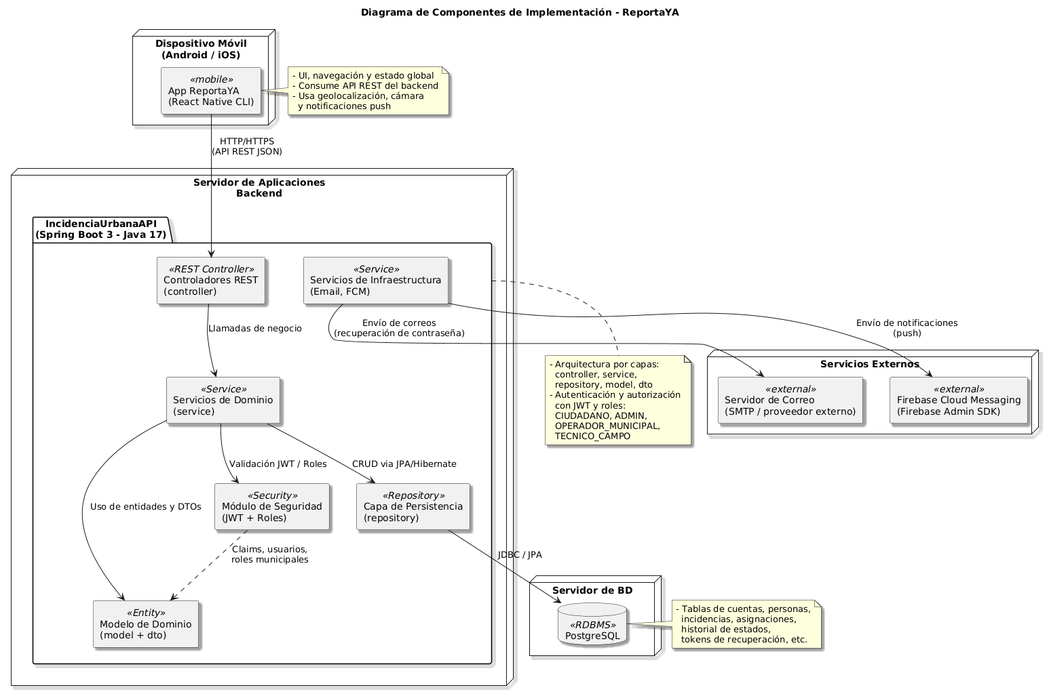

Aplicación móvil “ReportaYA” (React Native)

Componentes internos:

- Módulo de UI (pantallas, componentes reutilizables).
- Módulo de Navegación (stacks, tabs y rutas protegidas).
- Módulo de Contexto/Estado Global (autenticación, usuario actual, filtros).
- Módulo de Servicios HTTP (cliente para consumir el backend REST).
- Módulo de Integración nativa (geolocalización, cámara/galería, notificaciones push).

- Interfaces expuestas: llamadas HTTP/HTTPS hacía la API REST del backend.
- Dependencias externas: React, React Native CLI, librerías de navegación, geolocalización, mapas, image-picker y Firebase Messaging.

Backend “IncidenciaUrbanaAPI” (Spring Boot)

Componentes internos:

- Controladores REST (controller): exponen endpoints para autenticación, gestión de reportes, gestión de usuarios municipales, recuperación de contraseña, etc.
- Servicios de dominio (service): encapsulan la lógica de negocio (validación de estados, asignación de técnicos, generación de tokens de recuperación, etc.).
- Servicios de infraestructura (envío de correos, integración con Firebase para notificaciones).
- Capa de persistencia (repository): repositorios JPA que acceden a las entidades de la base de datos.
- Modelo de dominio (model y dto): entidades JPA y DTOs utilizados para el intercambio de datos entre capas y con el frontend.

Interfaces expuestas:

API REST sobre HTTP/HTTPS (endpoints para la app móvil).
Dependencias externas: Spring Boot, Spring Web, Spring Data JPA, Driver PostgreSQL, JWT, Firebase Admin SDK, librería de envío de correos, etc.

Base de Datos Relacional (PostgreSQL):

Componente responsable del almacenamiento:
- Usuarios, cuentas municipales y roles.
- Reportes, estados, historial, asignaciones, tokens de recuperación de contraseña, etc.

Interfaces expuestas: conexión JDBC utilizada por el backend mediante Hibernate/JPA.

Servicio de Notificaciones Push (Firebase Cloud Messaging)

- Recibe desde el backend el token de dispositivo y los mensajes a enviar.

- Entrega notificaciones a la aplicación móvil cuando se crean reportes, se actualiza el estado o se asignan tareas a técnicos.
- El backend actúa como cliente de este servicio a través del Firebase Admin SDK.

Servicio de Correo Electrónico (SMTP / proveedor externo)
- Recuperación de contraseña (enlace con token).
- Otras comunicaciones que se definan.
- El backend se conecta a este servicio mediante un módulo de “EmailService”.

11.4 Razonamiento Arquitectónico
La estructura de implementación de ReportaYA se definió siguiendo una arquitectura por capas tanto en el backend como en el frontend, con el objetivo de favorecer la modularidad, la mantenibilidad y la posibilidad de escalar el sistema en el tiempo.

En el backend, se optó por la organización típica de proyectos Spring Boot (controller, service, repository, model, dto, config, exception, factory) porque permite separar claramente las responsabilidades:

- Los controllers exponen únicamente los endpoints REST y gestionan la comunicación HTTP con el cliente, evitando que contengan lógica de negocio.
- La lógica de negocio se concentra en la capa service, lo que facilita su reutilización desde distintos controladores y simplifica la escritura de pruebas unitarias sobre las reglas del dominio (gestión de incidencias, flujo de estados, cuentas municipales, recuperación de contraseñas, etc.).
- La capa repository encapsula el acceso a datos mediante Spring Data JPA, desacoplando el dominio de los detalles de persistencia y permitiendo cambios futuros en la base de datos sin afectar al resto del código.
- El paquete model contiene las entidades JPA que representan el modelo de dominio (Cuenta, Persona, Reporte, Asignación, HistorialEstado, etc.), mientras que los DTO se utilizan para el intercambio de datos con el frontend, evitando exponer directamente las entidades y reduciendo el acoplamiento entre capas.
- Los paquetes config, exception y factory reúnen configuraciones técnicas (seguridad, Firebase, JPA), manejo centralizado de errores y la lógica de creación de cuentas municipales mediante patrones de diseño (p. ej. Abstract Factory para tipos de cuenta), lo que mantiene el dominio limpio y coherente.

En el frontend (React Native CLI), la estructura bajo src/ se organizó en components, screens, navigation, context, servicios, styles y types. Esta división se refiere a:

- Separar componentes reutilizables (botones, tarjetas, inputs) de las pantallas específicas de negocio (login, mapa de incidencias, detalle de reporte, tareas del técnico, etc.).
- Centralizar la lógica de navegación en un módulo dedicado, lo que facilita la evolución del flujo de pantallas y la incorporación de nuevos módulos sin reescribir la app.
- Utilizar context para manejar estado global (usuario autenticado, token JWT, filtros de mapa, etc.) de forma controlada y predecible.
- Encapsular el acceso al backend en servicios (módulos que consumen los endpoints HTTP), reduciendo la duplicidad de código y favoreciendo pruebas y mantenimiento.
- Mantener styles y types separados mejora la consistencia visual de la interfaz y el tipado en TypeScript, reduciendo errores en tiempo de compilación.

Esta arquitectura de implementación ofrece varias ventajas:

- Modularidad y mantenibilidad: Cada cambio suele afectar a un módulo o capa concreta (por ejemplo, nuevas reglas de negocio en service o nuevos endpoints en controller), reduciendo el riesgo del diseño de Abierto a extensiones y Cerrado a configuración.
- Escalabilidad: La separación en capas y la definición clara de contratos (DTOs, servicios, repositorios) permite agregar nuevas funcionalidades (más tipos de incidencias, nuevos roles municipales, reportes analíticos) sin reestructurar el sistema completo.
- Facilidad de pruebas: La lógica de negocio concentrada en servicios y el uso de interfaces facilitan la inyección de dependencias y la creación de pruebas unitarias y de integración tanto para backend como para frontend.
- Preparación para CI/CD: La organización clara por proyectos (backend Maven, frontend Node/React Native) y paquetes facilita la configuración de pipelines de integración continua (build, test, análisis estático) y despliegue continuo en entornos de prueba o producción.

12. Vista de despliegue
La vista de despliegue de ReportaYA describe cómo se distribuyen e interconectan los componentes de software sobre la infraestructura física y/o virtual que los ejecuta. Su propósito es asegurar que la solución diseñada (backend Spring Boot, app móvil React Native y servicios externos) pueda operar de forma confiable en los distintos entornos definidos: desarrollo, pruebas y producción.

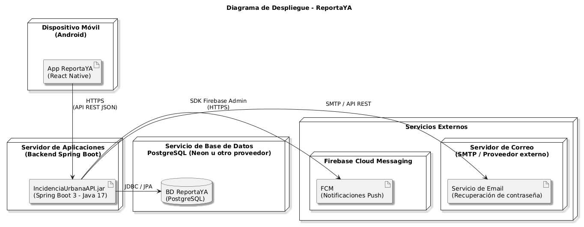

En términos generales, la aplicación se implementa bajo un esquema cliente–servidor:

- En el lado cliente, la aplicación móvil React Native se instala en los dispositivos de los ciudadanos, operadores municipales y técnicos de campo. Estos clientes consumen los servicios REST del backend a través de internet.
- En el lado servidor, el backend Java Spring Boot se despliega como una aplicación empaquetada (JAR) o contenedor Docker en un servidor de aplicaciones o instancia en la nube. Este servidor expone una API HTTP/HTTPS que es consumida por la app móvil.
- La base de datos PostgreSQL se ejecuta en un servicio gestionado en la nube (por ejemplo, Neon u otro proveedor de PostgreSQL), separada del servidor de aplicaciones, lo que permite escalar de manera independiente.
- Para las notificaciones push, el backend se integra con Firebase Cloud Messaging (FCM) a través del SDK de Firebase Admin; de esta manera, el servidor envía mensajes hacia los dispositivos móviles registrados.
- Todo el tráfico entre cliente y servidor se realiza mediante HTTPS, garantizando la confidencialidad de las credenciales, tokens JWT y datos de las incidencias.

12.1 Arquitectura de Despliegue
La arquitectura de despliegue de ReportaYA se basa en un esquema cliente–servidor apoyado en servicios en la nube para la base de datos y notificaciones. El sistema se ejecuta sobre una combinación de:

- Dispositivos móviles (ciudadanos, operadores y técnicos).
- Servidor de aplicaciones para el backend Spring Boot.
- Servicio gestionado de base de datos PostgreSQL (Neon u otro proveedor en la nube).
- Servicios externos para notificaciones push (Firebase) y envío de correos electrónicos.

Se consideran al menos tres entornos:

Entorno de desarrollo (DEV):

- Backend ejecutado localmente (Spring Boot en la máquina del desarrollador).
- Base de datos PostgreSQL local o una base de datos de pruebas en Neon.
- App móvil ejecutándose en emulador o dispositivo físico conectado al entorno de desarrollo.
- Uso de claves y configuraciones de Firebase y correo en modo sandbox o pruebas.

Entorno de pruebas (TEST / STAGING):

- Backend desplegado en un servidor de pruebas (por ejemplo, una instancia en la nube o un servidor institucional).
- Base de datos PostgreSQL en un esquema o instancia separada de producción, pero con la misma estructura.
- App móvil instalada en dispositivos de prueba para validación funcional, de rendimiento y de integración.
- Integración con Firebase y servicio de correo configurados con credenciales de prueba o entornos aislados.

Entorno de producción (PROD):

Servidor de aplicaciones (nodo “Backend ReportaYA”):

- Sistema operativo basado en Linux.
- Máquina virtual o contenedor (por ejemplo, Docker) donde se ejecuta el JAR de Spring Boot con Java 17.
- Exposición de la API REST mediante HTTP/HTTPS, idealmente detrás de un proxy inverso o balanceador si se requiere escalar.

Servicio de base de datos PostgreSQL:

- Provisión en la nube (Neon u otro servicio gestionado).
- Acceso restringido únicamente desde el servidor backend mediante red segura y credenciales específicas.

Dispositivos móviles:

- Aplicación React Native instalada en teléfonos Android/iOS de ciudadanos, operadores municipales y técnicos de campo.
- Comunicación con el backend a través de internet utilizando HTTPS para proteger credenciales, tokens JWT y datos de las incidencias.

Servicios externos:

- Firebase Cloud Messaging (FCM) para el envío de notificaciones push a los dispositivos móviles, mediante el uso del SDK de Firebase Admin desde el backend.
- Servidor de correo (SMTP o proveedor externo) para el envío de enlaces de recuperación de contraseña y comunicaciones transaccionales.

En cuanto a la configuración de seguridad y conexiones:

- Todas las peticiones desde la app móvil hacia el backend se realizan sobre HTTPS, garantizando la confidencialidad e integridad de los datos.
- El backend implementa autenticación y autorización con JWT, validando el rol del usuario (CIUDADANO, ADMIN, OPERADOR_MUNICIPAL, TECNICO_CAMPO) antes de permitir el acceso a endpoints sensibles (por ejemplo, gestión de usuarios municipales o paneles de administración).
- El acceso a la base de datos está restringido a través de credenciales específicas y reglas de firewall/seguridad del proveedor (solo conexiones desde el servidor backend).
- Las credenciales sensibles (claves JWT, cadena de conexión de BD, credenciales de Firebase y SMTP) se gestionan mediante variables de entorno y no se incluyen en el código fuente.

12.2 Topología del Sistema
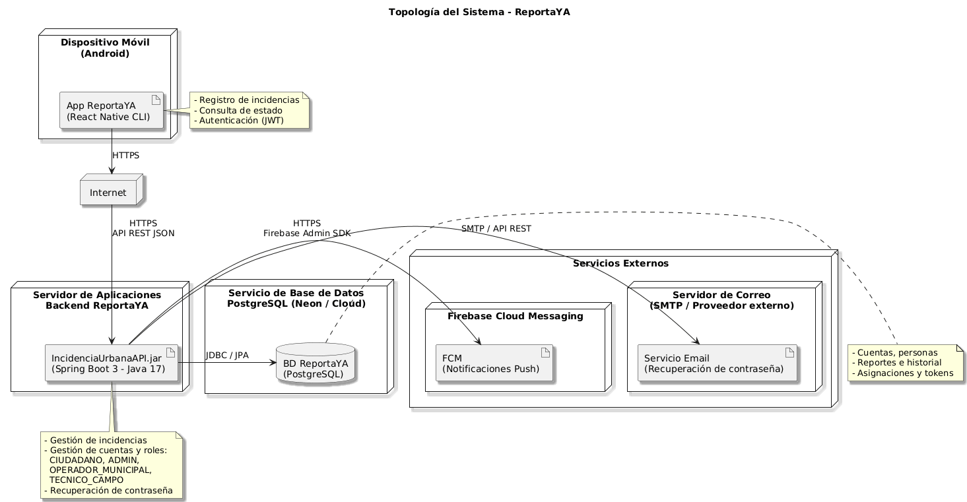

12.3 Razonamiento Arquitectónico
Las decisiones de despliegue de ReportaYA se tomaron pensando en lograr un equilibrio entre simplicidad para el MVP, facilidad de operación y preparación para el crecimiento futuro del sistema.

En primer lugar, se optó por una arquitectura cliente–servidor con servicios en la nube donde la aplicación móvil interactúa únicamente con un backend centralizado. Esto permite concentrar la lógica de negocio, el control de acceso y la validación de datos en un único punto (el servidor Spring Boot), lo que simplifica el mantenimiento y facilita la trazabilidad de las operaciones (registro de incidencias, cambios de estado, gestión de usuarios municipales, recuperación de contraseña).

La decisión de utilizar un servicio gestionado de base de datos PostgreSQL (por ejemplo, Neon) responde a la necesidad de confiabilidad y disponibilidad: al delegar tareas como backups, replicación y mantenimiento al proveedor, el equipo puede enfocarse en el desarrollo funcional, mientras que la base de datos se beneficia de una infraestructura preparada para manejar crecimiento en volumen de datos y número de conexiones. Además, separar físicamente el nodo de la base de datos del servidor de aplicaciones permite escalar ambos componentes de forma independiente si la carga aumenta.

El uso de HTTPS en todas las comunicaciones entre la app móvil y el backend, junto con JWT para autenticación y autorización, responde a los requisitos de seguridad: se protege la confidencialidad de credenciales, tokens y datos de incidencias, y se garantiza que solo usuarios autorizados puedan acceder a operaciones sensibles (por ejemplo, panel municipal o creación de usuarios con rol ADMIN, OPERADOR_MUNICIPAL o TECNICO_CAMPO). El aislamiento de la base de datos mediante reglas de acceso restringidas (solo desde el backend) refuerza aún más este esquema de seguridad.

La integración con Firebase Cloud Messaging para notificaciones push y con un servidor de correo externo para la recuperación de contraseñas permite desacoplar funcionalidades no críticas del núcleo del backend. Estos servicios están diseñados para ser altamente disponibles y escalables, lo que contribuye a que el sistema pueda enviar notificaciones y correos de forma confiable incluso si el número de usuarios crece.

Finalmente, la existencia de entornos diferenciados (desarrollo, pruebas y producción) es una decisión clave para garantizar calidad y estabilidad. En desarrollo y pruebas se validan nuevas funcionalidades, cambios en la base de datos y ajustes de configuración sin afectar al entorno productivo. Esto reduce riesgos, mejora la confiabilidad del despliegue y facilita la adopción de prácticas futuras de CI/CD (integración y despliegue continuos).

